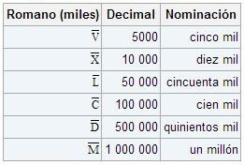**Este es el alfabeto que usamos para la máquina, como el romano después de los 1000, tiene las siguientes variaciones:**

**Utilizamos símbolos diferentes, ya que estos no pueden ser escritos en el programa JFLAP, para no revolvernos, simplemente usamos las primeras teclas alfabéticas del teclado de izquierda a derecha, es decir:**

**Q, W, E, R, T, Y**

I - 1

V - 5

X - 10

L - 50

C - 100

D - 500

M - 1,000

Q - 5,000

W - 10,000

E - 50,000

R - 100,000

T - 500,000

Y - 1,000,000